**以太网通信数据交互命令介绍**

**——内部使用**

**前言：**该文根据探测器固件合上位机的通信协议对目前使用的命令进行介绍合解释

**1、上位机下发命令解释**

(1)、prepare + Single Shot ----<02 + 03>

该组合命令对应上位机的两个独立的软件按钮，实现**软触发**的采集数据的功能。

执行时的顺序为先点击prepare按钮，再进行开射线，再点击Single.即可实现软出发上图。

如果使用软触发命令采集暗场图，直接先点击prepare，再点击Single即可。

以prepare + Single Shot 为一个周期，则每个操作周期之间的间隔至少为2秒。



(2)、Live Acquisition ----<04>

1)、该命令为**连续采集**暗场图的连续采集命令。连续采集的间隔为1秒，可以通过上位机设置间隔时间。需要通过Stop Acquisition按钮进行停止采集。

2)、也可以在协议下图的字节位写入需要需要连续采集的帧数，这样就不需要Stop Acquisition来停止，采集完自动停止。



3)、需要对上述命令进行添加一个参数，需要添加的参数如下图所述



该参数的的设置形式：

需要在Live Acquisition按钮附近进行添加三个选择框或是一个下拉列表，包含三个参数。

该参数的的含义（01为默认参数）

01：Image+OffsetTemplate带有该参数点击Live Acquisition命令时，探测器会先做OFFSET模板再进行采集图像

02：Only Image 带有该参数点击Live Acquisition命令时,探测器会直接进行上图。不会有做模板的时间

02：Only OffsetTemplate带 有该参数点击Live Acquisition命令时,探测器会只做模板。做完模板就会结束状态。

(3)、Stop Acquisition----<05>

该命令为**停止连续采集**的命令。配合连续采集命令使用。

(4)、Packet Retransmission----<06>

该命令为重传数据包的命令，如下图箭头所示RetPak_Num为该图像帧丢包的数量，在后面1024字节区为最多512个具体的包号，两个字节标识一个包号。也就是说一帧丢包在512包之内会进行丢包重传，如果丢了超过512包就会进行整帧重传。该1024字段中没有使用到的字节域填充0。

ID8、ID9/低位、高位



(5)、Frame Retransmission----<07>

该命令为整帧重传命令，如果一帧图像丢包数量大于512包时进行整帧重传。发送完整帧重传命令后，探测器会重新上传刚采集的图像。

(6)、Dummpling----<08>

该命令为探测器在非自清空模式下进行清空一帧的命令操作。

(7)、Running Status Ready Ack----<0A>

该命令是上位机接收到下位机的REARY包的时候给下位机的ACK包。

(8)、System ROM Parameter Configuration----<12>

该命令是进行配置探测器的命令，探测器配置分为Client模式和Serves模式。该命令带的1024字节段即配置数据详见相关文档。Client模式为在下图的箭头所示字节为00时该配置为Client模式配置。

Serves模式在下图的箭头所示字节为12时该配置为Serves模式配置。



(9)、System ROM Parameter Readback----<13>

该命令是获取探测器当前配置的命令。下发该命令后，探测器会上传当前的配置参数。



(10)、Download Gain Correction Template----<2F>

该命令是下发Gain模板的数据包，数据部分，低字节在前，高字节在后。其中ID的最后两位为发送数据包的包号：

例：4343图像模板的包号为 0~2303



校正模板文件下载：数据域数据长度位置如下：

ID4、ID5/高位、低位

(11)、ERASE_FLASH----<4F>

该命令是升级固件时擦除固件的命令，才发送4F命令后探测器自动进行擦除固件，在擦除固件完成后探测器会有个Flash Erase Over的应答命令。

(12)、Remote Master FPGA Firmware Update----<50>

该命令为下发的固件升级的数据，在收倒擦除固件完成应答后开始发送固件升级的数据，如下表箭头处，该参数要出现在每个<50>的数据包里，该参数为上位机加载固件Bin文件时计算出的该Bin文件有多少个数据包。Bin文件的最后如果不足一包应补FF凑成一包。该固件升级的数据下发每一包探测器都会上传一个应答包，来指示该包数据已被正确写入存储器。上位机加载Bin时知道了共多少包数据，所以在收到最后以包的应答后就可以显示升级成功。

ID8、ID9/高位、低位



数据域数据长度位置如下：

ID6、ID7/高位、低位

1. Remote Master Linux Firmware Update----<ff>

该命令为下发的Linux软件升级的数据。

**2、下位机上传命令解释**

(1)、Firmware Download Over----<06>

该命令为探测器接收到每一个固件升级的数据包后进行写存储器完成后给上位机的应答信号。

(2)、Flash Erase Over----<07>

该命令为探测器接受到擦除FLASH的命令后并完成擦除后给上位机的应答。

(3)、Running Status Feedback----<09>

该命令为探测器状态的命令包。该状态包分为三种，三种命令都是<09>数据包，区别在于1024字段的**第5**个字节。（4FPS版本的状态）

1)、<09>数据包的1024字段的第五个字节为01时为SOFT模式prepare_start信号。



*背景RGB:*0,128,255

2)、<09>数据包的1024字段的第五个字节为02时为SOFT模式 ready信号。



*背景RGB:*0,255,0

3)、<09>数据包的1024字段的第五个字节为03时为Continue模式Offset_Start。



*背景RGB:*38,204,227

4)、<09>数据包的1024字段的第五个字节为04时为Continue模式Expose_Start。



*背景RGB:*255,0,0

5)、<09>数据包的1024字段的第五个字节为05时为Continue模式ready 信号。



*背景RGB:*0,255,0

6)、<09>数据包的1024字段的第五个字节为06时为收到一包Gain_模板后下位机给出的ACK应答包。

(4)、ROM Parameter Feedback----<10>

该命令为探测器上传固件配置参数的命令，该数据包携带1024字段为当前探测器的配置内容。具体细节详见相关手册。

(5)、Image Uploading----<51>

该命令为探测器上传的图像数据包。包括软出发、外出发、AED触发几种模式下的上图。

其中下图箭头所示Frame_xB为上传图像的帧号，该帧号在开启探测器后只要上传图像就会加一。其中下图箭头所示Packet_xB为一帧图像的以太网包的包号。从0开始计。

例： 4343探测器标准帧模式包号计数为0 ~ 8431。

4343探测器巨型帧模式包号计数为0 ~ 2303。

包号放在ID7+ID8+ID9



(6)、Live Acquisition_Image Uploading----<52>

该命令为探测器在连续采集模式下上传的数据包。具体帧号包号同上<51>命令所述。

(7)、Image Retransmission----<5B>

该命令为探测器上传的重传的数据包的命令。其中下图所示箭头所示为该数据包的包号。



包号放在ID7+ID8+ID9

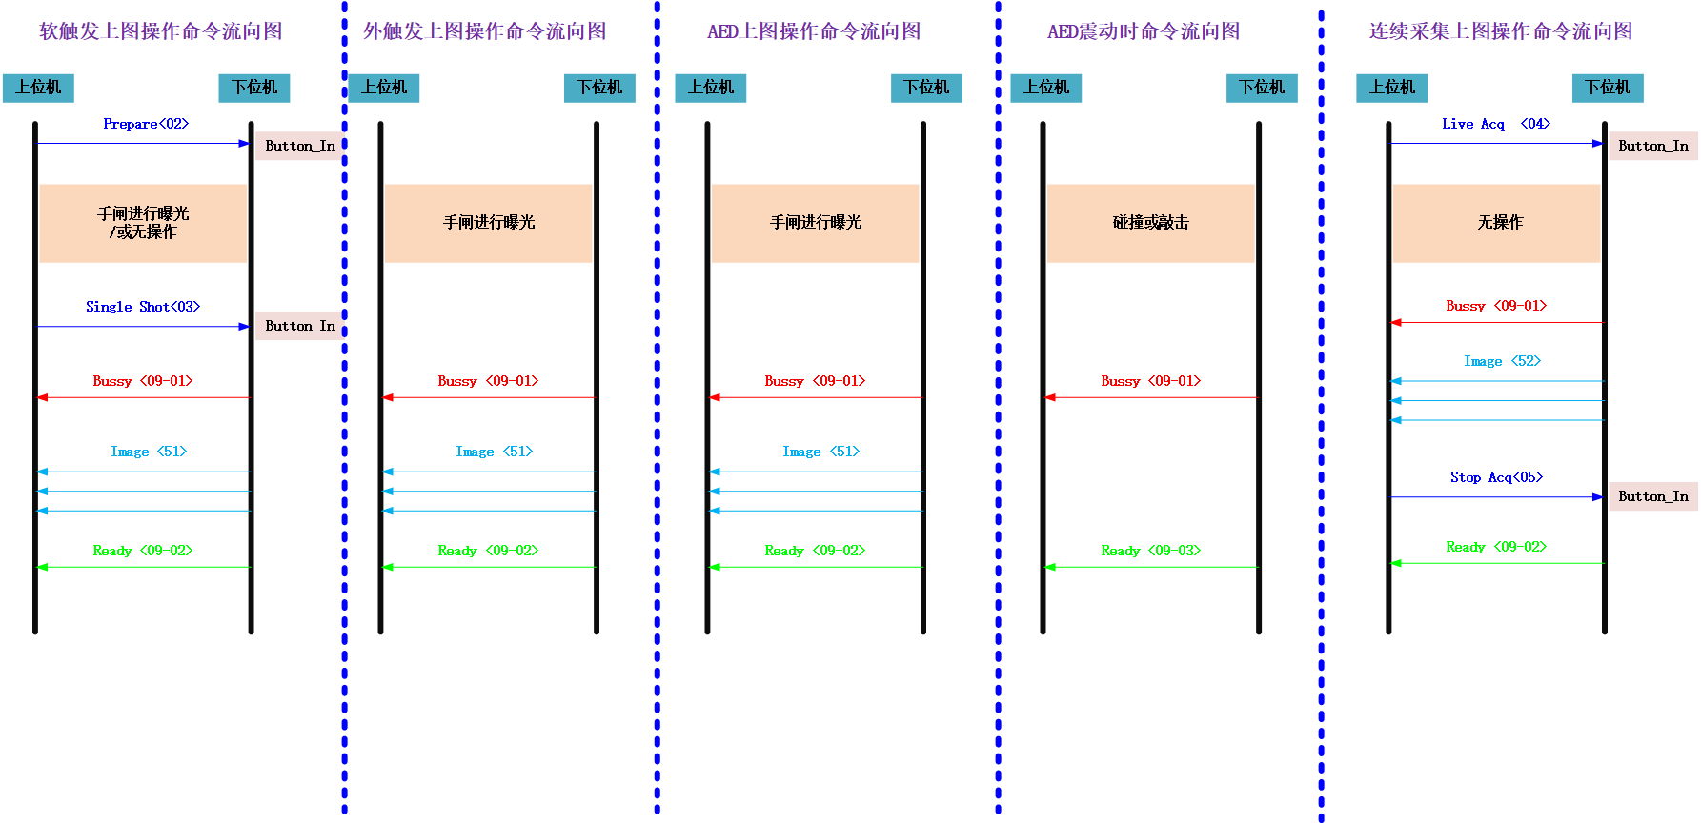

|  |  |  |  |
| --- | --- | --- | --- |
| **Address <0xA0000008>** | **[Description](https://fanyi.baidu.com/" \l "en/zh/description)** | **Read <0XA0001000>** | **Read <0X70000000>** |
| 0x0003 | SysRom_ReadBack参数 | 1024Byte | xxxxxxxxxxxxxxxxxxxxxxxxx |
| 0x0004 | FacRom_ReadBack参数 | 1024Byte | xxxxxxxxxxxxxxxxxxxxxxxxx |
| 0x0005 | 图像采集写DDR完成 | xxxxxxxxxxxxxxxxxxxxxxxxx | 3072*3072*2Byte |
| 0x0006 | Prepara信号----<09-04> | xxxxxxxxxxxxxxxxxxxxxxxxx | xxxxxxxxxxxxxxxxxxxxxxxxx |
| 0x0007 | Busy信号----<09-01> | xxxxxxxxxxxxxxxxxxxxxxxxx | xxxxxxxxxxxxxxxxxxxxxxxxx |
| 0x0008 | Read信号----<09-06> | xxxxxxxxxxxxxxxxxxxxxxxxx | xxxxxxxxxxxxxxxxxxxxxxxxx |
| 0x0009 |  |  |  |



09-02